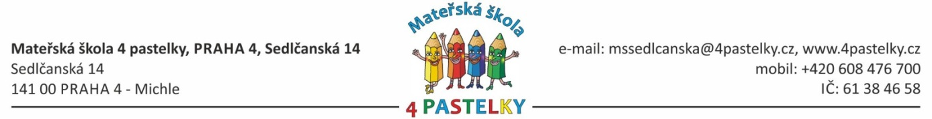

Objednávka výměny podlahových krytin
______________________

Věc: objednávka
Objednávám :
Koberec třída červená v MŠ Sedlčanské
Koberec v kanceláři hospodářky Sedlčanská
Lino v kanceláři hospodářky v plamínkové 1589
Celková cena bez DPH 81281 Kč

S pozdravem
Mgr. Zdenka Nováková

Fa: adresa: Mateřská škola 4 pastelky, Praha 4, Sedlčanská 14,
IČ:61384658

V Praze dne 13.11.2023

